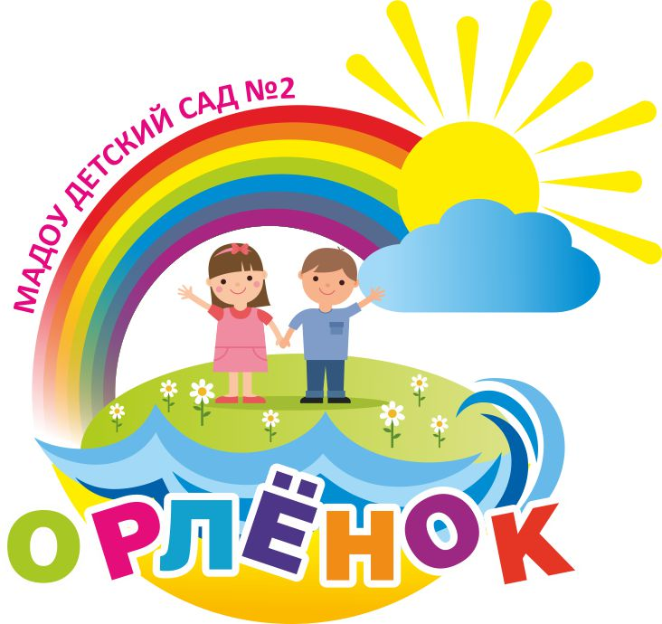УТВЕРЖДАЮ

Вр. и. о. заведующего МАДОУ № 2 «Орленок»

____________________Ю.К.Зиновьева

От 30.08.2024 Приказ №____

Муниципальное автономное дошкольное образовательное учреждение

детский сад №2 «Орлёнок»

муниципального образования город-курорт Анапа

**План мероприятий проекта «Лица героев» Ю.А. Гагарин**

**Цель:** воспитаниеу воспитанников уважительного отношения к истории отечества, героическому прошлому и его героям.

**Задачи:**

1. создать условия для формированияуважительного отношения к истории отечества, его лицам;
2. формировать представление о героических людях - первооткрывателях.
3. Воспитывать чувства патриотизма.

|  |  |  |  |  |  |
| --- | --- | --- | --- | --- | --- |
| **№** | **Наименование мероприятия** | | **Участники** | **Дата проведения** | **Ответственные** |
|  | | Работа педагогов | | | |
| 1 | **Оформление стенда,** посвященного первому полету в космос Ю.А. Гагарина | | Педагоги | 01.04 - 09.04.2025г | Инструктор по физической культуре.  Музыкальный руководитель. |
| 2 | **Оформление фото – зоны**. | | педагоги | 01.04 – 09.04.2025г | Инструктор по физической культуре.  Музыкальный руководитель. |
| 3 | **Оформление альбомов:**   * «Небесные светила» * «О планетах солнечной системы» * «Первый полёт человека в космос» * «Космическое путешествие» * «До звезд, дотянемся рукой» | | Воспитатели | Сентябрь-ноябрь | Воспитатель старших групп |
| 4 | **Консультация для родителей** «12 апреля – День Космонавтики». | | воспитатели | март | Воспитатели всех возрастных групп |
| 5 | **Консультация для родителей** «Расскажите ребёнку о Дне космонавтике» | | воспитатели | апрель | Воспитатели всех возрастных групп |
|  | | Работа с детьми | | | |
| 1 | **Беседы:**   * «О космосе» * Ю. Гагарин. Первый в космосе» * «Почему на ракете летают в космос?» * «О первом выходе человека в открытый космос» * «Звезда по имени Солнце» * «Зачем нужно изучать космос» * «День рождения первого космонавта планеты Юрия Гагарина» | | 3-7 лет | В течении года | Воспитатели средних, старших и подготовительной групп |
| 2 | **Рассматривание альбомов**:   * «Небесные светила» * «О планетах солнечной системы» * «Первый полёт человека в космос» * «Космическое путешествие» * «До звезд, дотянемся рукой» | | 3-7 лет | Ноябрь-февраль | Воспитатели всех возрастных групп |
| 3 | **Сюжетно – ролевые игры**:   * «Полет на луну» * «Будущие космонавты» * «Летчики» * «Первый в космосе". | | 3-7 лет | В течении года | Воспитатели |
| 4 | **Дидактические игры:**   * С зеркалом «Поймай солнышко» * Со счетными палочками «Ракета для Лунтика» * С мячом «Что возьмем с собой в полет?» * «Космическое домино» * «Путешествие по карте и глобусу | | 3- 7 лет | В течении года | Воспитатели всех возрастных групп |
| 5 | **Конструирование** из строительного материала **в центре конструирования «Бабашки»:**   * «Космический корабль» * «Космодром» * «Планета Земля» | | 5-7 лет | Март-май | Воспитатель старших и подготовительных групп |
| 6 | **Ознакомление с художественной литературой:**   * Загадывание загадок о небесных светилах * Чтение произведения В. Медведева «Звездолет Брунька» * Стихотворение С. Есенина «Звезды» * Стихотворение О. Ахметовой «В космос так здорово!» * Стихотворение Г. Бойко «Мы собираемся в полет». * Стихотворение Р. Алдонина «Звезды» | | 3-7 лет | В течении года | Воспитатели средних, старших и подготовительной групп |
| 7 | **Просмотр мультфильмов**:   * «Тайна третьей планеты» * «Незнайка на луне» * «Белка и Стрелка. Лунные приключения» * «Солнечная система» | | 3-7 лет | В течении года | Воспитатели средних, старших групп |
| 8 | **Цикл познавательных занятий**:   * «Дорога к звездам» * «Космическое путешествие» * «Длинноволосые звезды» * «Я рисую ракету» * «Покорение космоса» | | 3-7 лет | В течении года | Воспитатели средних, старших и подготовительной групп |
| 9 | **Выставка рисунков, поделок** «Космос глазами детей» | | 3-7 лет | 01.04 – 04.04.2025 г | Воспитатели всех возрастных групп |
| 10 | **Флешмоб** (онлайн)  «Знаете, каким он парнем был!»  (видеоролики: стихи, проза, песня) | | 3-7 лет | апрель | Воспитатели всех возрастных групп |
| 11 | **Космический квест**:  «Космическая зарядка» – **понедельник**  Спортивно-игровая эстафета «Гагаринские старты» – **вторник**  Поэтический час «Человек в космосе» – **среда**  Создание стенгазет «К полету готовы» – **четверг**  Викторина «Взгляд в космос» – **пятница** | | 5-7 лет | 07.04.25-11.04.25 гг. | Инструктор по физической культуре, воспитатели, музыкальный руководитель. |
| 12 | **Создание мини выставки** построек из конструктора « Космические корабли» | | 3-7 лет | 15 апреля | Воспитатели всех возрастных групп |
|  | | Работа с родителями | | | |
| 1 | **Творческая мастерская**  «Шаг во вселенную» | | Родители, воспитатели, воспитанники | июль | Воспитатели старшей группы, |
| 3 | **Конкурс плакатов**  «Вселенная глазами детей» | | Родители, воспитатели, воспитанники | 25 апреля | Воспитатели всех возрастных групп,  родители. |
| 4 | **Конкурс песочных построек**  **«**В далеком космосе» | | Родители, воспитатели, воспитанники | июнь | Воспитатели всех возрастных групп,  родители. |